９月３０日刊行
初級・専門級・上級の全てに対応！ 写真をオールカラーに

新訂 農業技能実習評価試験テキスト
耕種農業 果樹
R04-15 A4判･84頁 定価900円(税込)・送料別
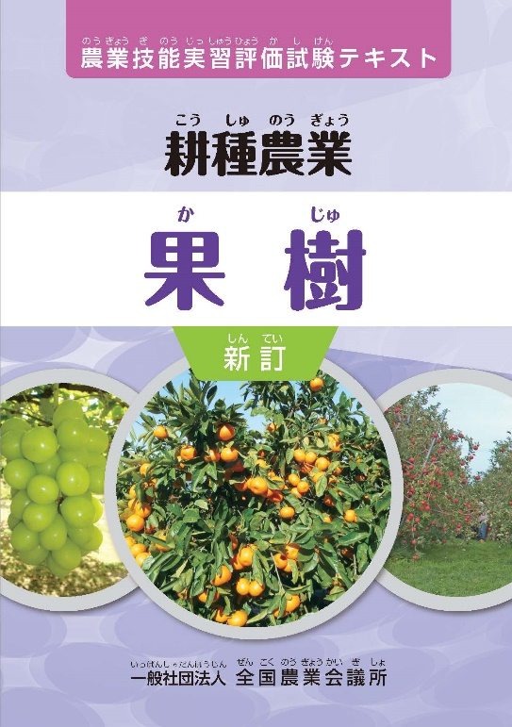
全国農業会議所が実施する「農業技能実習評価試験」の最新版のテキストです。
初級・専門級・上級の全てに対応できるように大幅に加筆修正したほか、写真をオールカラー化し、さらに使いやすくなりました。

特に病害虫についての解説を充実させ、発生する病害虫やその防除の方法を果樹ごとに整理。農業現場で役立つ知識を習得できるよう、パワーアップしました。
目次
第１章 日本農業一般 ／第２章 耕種農業一般
第３章 安全衛生 ／第４章 果樹の定義・種類
第５章 果実の生産 ／第６章 果樹栽培の特徴
第７章 果樹の栽培管理／第８章 病害虫防除
第９章 果樹の施設栽培
第10章 おもな果樹の特性と栽培管理
第11章 果樹に使う農業資材・農業機械
第12章 果樹に発生する病害虫
第13章 果樹の用語

発行 全国農業委員会ネットワーク機構 〒102-0084 東京都千代田区二番町9-8 中央労働基準協会ビル
一般社団法人 全国農業会議所 TEL.03-6910-1131 https://www.nca.or.jp/tosho/

お申し込みは ●●●農業会議へ（TEL: FAX: ）
申  込  書 | 住所：〒
 | 名称：
 | 電話番号： （ ） |  | 担当者：
 | コード：R04-15 | 図書名：新訂 農業技能実習評価試験テキスト 耕種農業 果樹 |  | 部数： 部
 | コード： | 図書名： |  | 部数： 部
 | コード： | 図書名： |  | 部数： 部
通信欄：

